REPORTE de ALUMNOS POR CLASE:

AGREGAR el campo DISTRITO (Distrito del tutor) después del campo EMAIL.

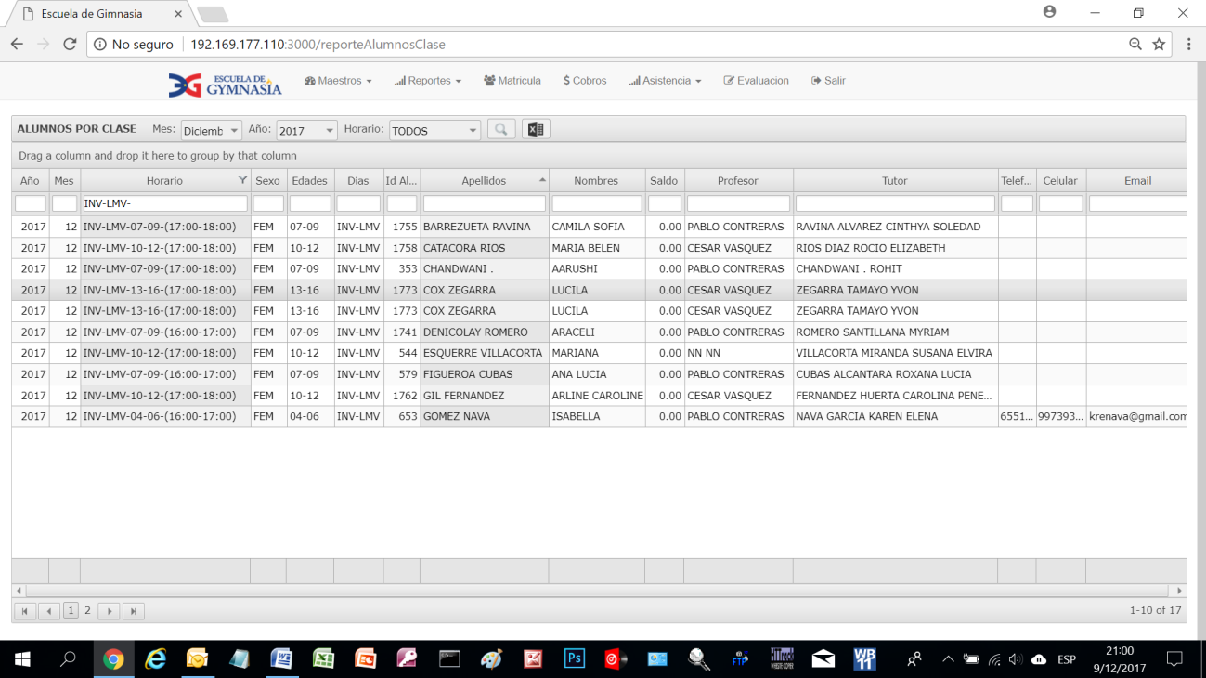

La alumna COX ZEGARRA,LUCILA esta duplicada en el reporte de ALUMNOS POR CLASE, eso se debe a que pago en 2 partes por eso se duplica, creo que se debe aplicar un filtro en este reporte para que solo aparezca una sola alumna por turno. Ojo hay alumnas que se matriculan en 2 horarios distintos.

REQUERIMIENTO NO PUEDE SER ATENDIDO PORQUE EL SISTEMA REGISTRA CADA MATRICULA COMO UNA INDEPENDIENTE, ES DECIR SI PAGA EN 02 PARTES NO DEBERIA HABER 02 MATRICULAS, SE VERIFICA QUE EN LA OBSERVACION ES UN REINGRESO Y ESO NO ESTA CONTEMPLADO EN EL ALCANCE INICIAL DEL SISTEMA.

